附件十二
女士
先生

台端因為涉嫌 罪名，必須接受偵訊，在接受偵查訊問時，可以行使下列權利：
一、可以保持緘默，不需要違背自己的意思而為陳述。
二、可以選任辯護人。如為低收入戶、中低收入戶、原
住民或其他依法令得請求法律扶助者，得請求之。
三、可以請求調查有利的證據。

被 告 知 人：

司法警察官或司法警察：

告知時間： 年 月 日 時 分
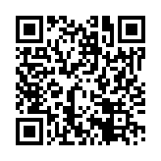
註：
一、本告知單一式二聯，一聯交被告知人，一聯存查。
二、對象為外籍嫌疑人時，得掃描QRcode供其閱覽權利告知動畫短片。

